Waddenzee; Glinder; waarschuwing voor de scheepvaart

Op woensdag 11 juni 2025, tussen 08:00 en 19:00 wordt de vaargeul Glinder in zijn geheel verlegd. Gedurende de verlegging zal de vaarwegmarkering (gedeeltelijk) ontbreken en/of onbetrouwbaar zijn.

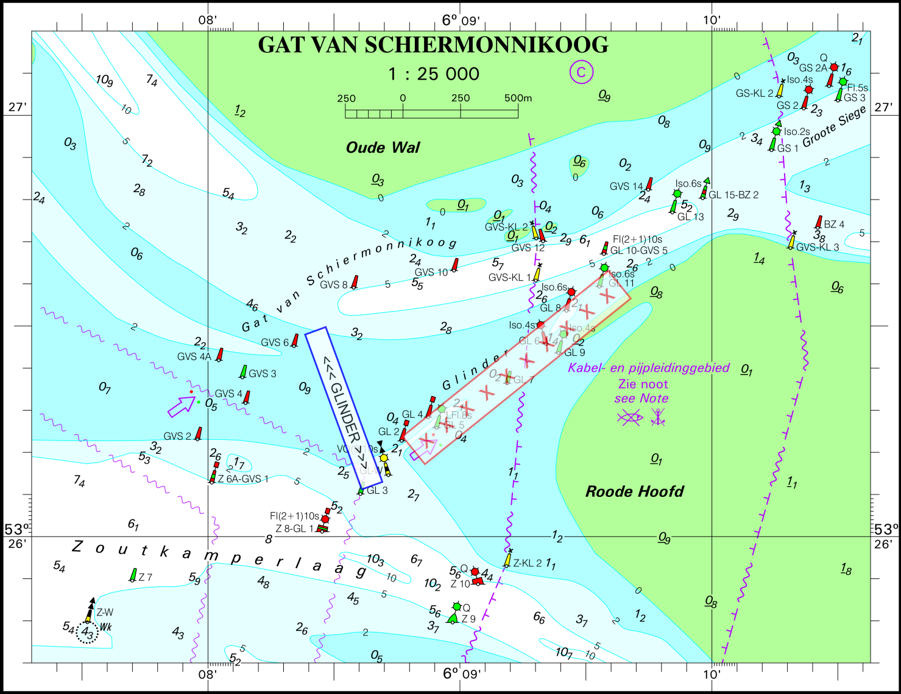

Scheepvaart wordt verzocht om tijdens deze werkzaamheden de Glinder te vermijden.

Hoogachtend,

de hoofdingenieur-directeur van
Rijkswaterstaat Noord-Nederland,
Namens deze,
het hoofd van Waterdistrict Wadden–Eems–Dollard,

G. Coenraads

